Дж. Лондон «Любовь к жизни»
(Идея! МОЖНО ЗАРАНЕЕ СОЗДАТЬ ИЗ ВАТМАНА ЗАГОТОВКУ ПЛАКАТА, КУДА НА ПРОТЯЖЕНИИ ВСЕГО УРОКА БУДУТ ПОМЕЩАТЬСЯ: эпиграф, портрет, таблица, кластер, рисунки, бабочка учителя)
Ход урока:
- Добрый день, ребята и наши гости! Сегодняшний урок посвящен одной из важных тем человеческого существования. Я надеюсь вы мне ее назовете, посмотрев фильм-притчу (2 мин.)
(ответы учащихся)
- Дома вы читали рассказ Джека Лондона «Любовь к жизни», сегодня нам предстоит проанализировать его. Давайте в режиме теста выберем вариант главной темы рассказа и аргументируем его: (СЛАЙД)
1) предательство товарища
2) борьба человека за жизнь
3) любовь к жизни помогла человеку выжить в жестоких условиях жизни и выйти победителем.
- А что бы вы хотели еще узнать сегодня на уроке? С чем, на ваш взгляд, нам предстоит познакомиться? (Целеполагание; УЧИТЕЛЬ КРАТКО ЗАПИСЫВАЕТ НА ДОСКЕ ответы учащихся со своей корректировкой)
- Искать, исследовать, творить мы будем вместе с вами, ребята. Вы заранее объединились в группы «Исследователи», «Психологи», «Творцы», и в каждой группе есть еще мои помощники –«географ», «энциклопедист», «теоретик», «художники». (Идея! можно этим помощникам раздать заранее какие-нибудь атрибуты или элементы одежды + у каждого участника группы будут прикреплены соответствующее названию группы бейджики (с символическим изображением названия группы) с именем)
- Для того, чтобы проанализировать и понять суть рассказа, нам необходимо совершить небольшое путешествие по странам и континентам и познакомиться с биографией писателя. (ВЫСТУПЛЕНИЕ ГЕОГРАФА О ТОЙ МЕСТНОСТИ, ГДЕ ПРОИСХОДИТ ДЕЙСТВИЕ РАССКАЗА, ЭНЦИКЛОПЕДИСТА – О БИОГРАФИИ ПИСАТЕЛЯ) – на СЛАЙДЕ Канада, тундра, портрет писателя.
География
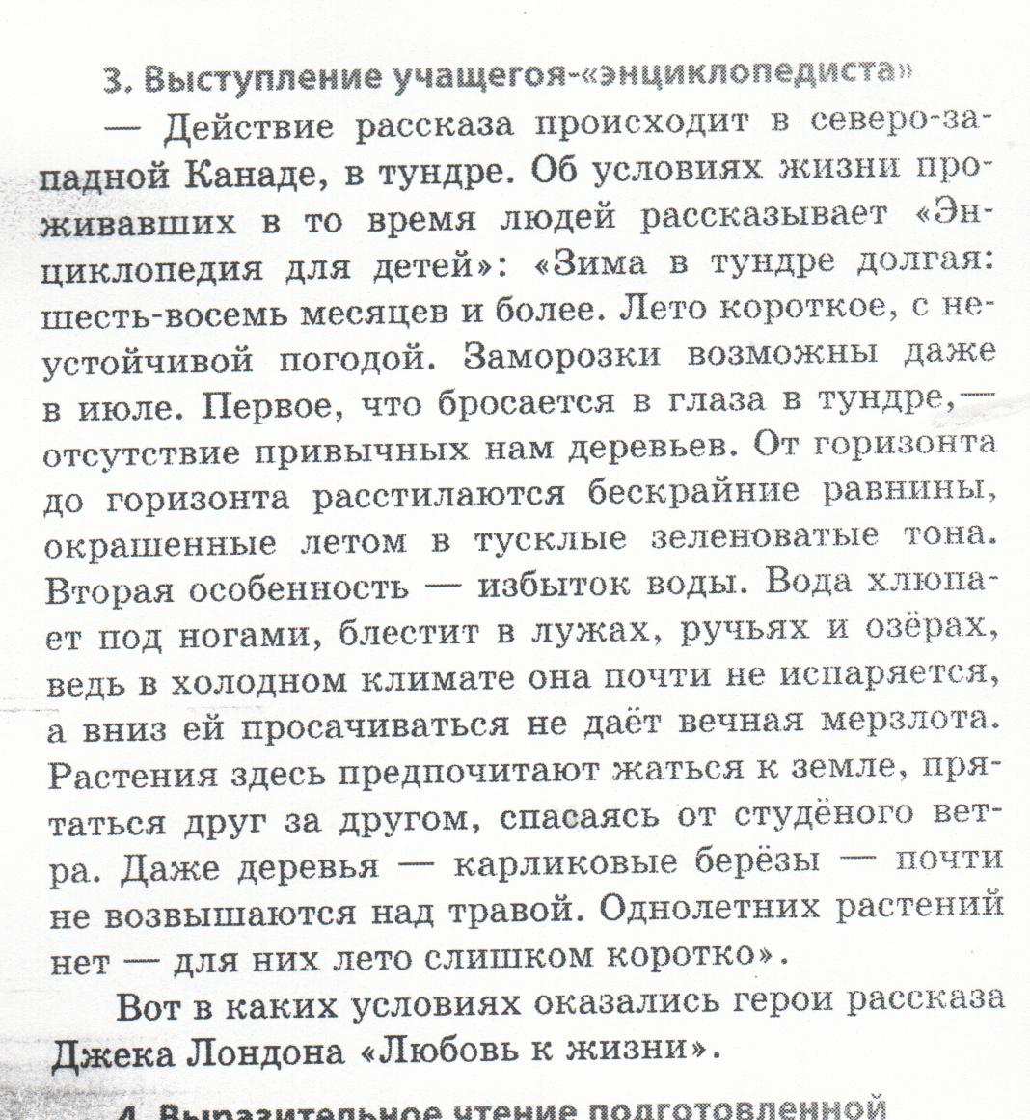

Биография
Джон Гриффит Лондон – это полное имя писателя Джека Лондона. Многие из вас уже читали его рассказы и повести. Запомнили жизнеутверждающую направленность книг Лондона.
Судьба Джека Лондона сложилась так, что он даже школу не закончил, но школу жизни он прошел большую. Джека воспитывал отчим, добрый, но не очень удачливый человек. Пришлось Джеку с ранних лет зарабатывать на жизнь самому. После десятичасового рабочего дня на консервной фабрике он приходил домой обессилевшим. И все-таки хватался за книги. Он открыл для себя на полках городской библиотеки огромный мир за горизонтом, и этот мир тянул его к себе. Как у Робинзона Крузо, в нем жил дух странствий и приключений.
Он прославлял величие и несокрушимость человеческого духа и совершенно не принимал пассивности, бессилия и равнодушия.
За 16 лет напряженного труда Джек Лондон написал 50 книг. Одна из этих книг включает в себя рассказ “Любовь к жизни”.
“Упорство – вот тайна писательского мастерства, как и всего остального”.
“Упорство – чудеснейшая вещь”.
Верой в благородство, благородные качества проникнуты “северные рассказы” Лондона. В стране Белого Безмолвия, близ Полярного круга, люди ищут золото. Но не только страсть к наживе руководит ими, а и жажда приключений, любовь к свободе. Здесь, лицом к лицу с природой, ведут они борьбу за утверждение личности, отстаивают свое человеческое достоинство.

- Появившиеся в печати рассказы поразили читателей своей новизной, необычными ситуациями, в которых герои проходили проверку на мужество, честь, бесстрашие. Мы узнали, где происходит действие, каковы там условия жизни людей.
- Нам необходимо провести словарную работу и дать понятие терминам, которые будут нам сегодня помогать (например, доброта, мужество, смелость, уважение) – на СЛАЙДЕ
Выступление групп
«Исследователи» (ЗАРАНЕЕ РАБОТАЛИ ПО ВОПРОСАМ):
- Что вы узнали о героях в начале рассказа, в каком положении они находились?
- Почему Билл, услышав крик своего товарища, даже не оглянулся?
- Какие чувства испытывает человек, брошенный Биллом? Что испугало его больше всего?
- Можно ли такую ситуацию назвать экстремальной? Прошу «теоретика» дать понятие слову «экстремальный». (ответы детей)
- Ребята – исследователи, я предлагаю вам установить цитаты в хронологической последовательности происходящих событий. (на столах РАЗРЕЗАННЫЕ КАРТОЧКИ, нужно на плакат прикрепить в виде таблицы, что за чем следует, дети выходят по очереди)
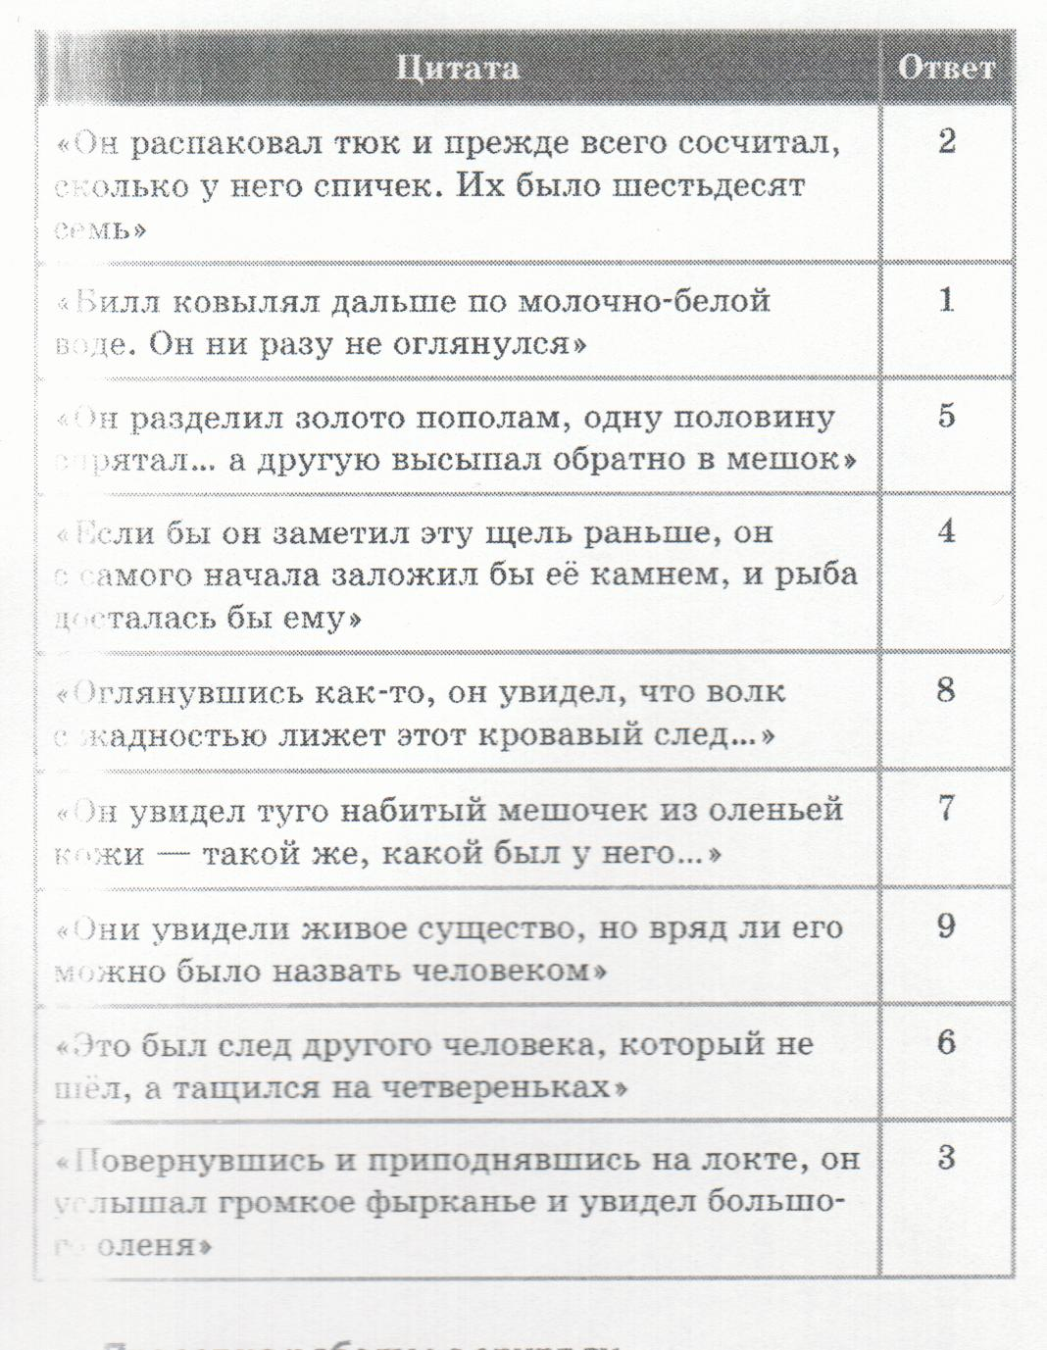

«Психологи»(ЗАРАНЕЕ РАБОТАЛИ ПО ВОПРОСАМ):
- Прошу выступить «теоретика» и дать определение слову «пейзаж» (- это изображение картины природы в художественном произведении. Он указывает на время и место описываемых событий, помогает понять настроение автора и героев произведения)
- Найдите в тексте пейзажные зарисовки. В какой момент дается описание природы? Связано ли это с состоянием героя и как?
- Как вы понимаете слова «Он больше не боролся за жизнь, как борются люди. Это сама жизнь не хотела в нем гибнуть и гнала его вперед»?
- Почему в смертельной схватке обессиленный человек одерживает победу?
- Какое значение имеет эпизод, где Билл погибает, а спутник остается жить?
- Почему главный герой не назван по имени?
- В чем проявилось его мужество, стойкость, самообладание?
- Ребята – психологи, у вас на столах лежат варианты эпиграфов к уроку, выберите любой, аргументируйте ответ и прикрепите на плакат.
Друг познаётся в беде. (Пословица.)
Насколько человек побеждает страх, настолько он человек (Т. Калейль)
Человека можно уничтожить, но его нельзя победить (Э. Хемингуэй)

- Предлагаю немного отдохнуть и провести физкультминутку.

«Творцы»(ЗАРАНЕЕ РИСОВАЛИ И ДАВАЛИ ХАРАКТЕРИСТИКУ)
- В вашей группе присутствуют «художники». Дома они создавали иллюстрации к рассказу, давайте посмотрим, что у них получилось.
- Предлагаю участникам группы продолжить заниматься творчеством и создать кластер. (Идея! МОЖНО ЗАРАНЕЕ ПОПРОСИТЬ ЭТУ ГРУППУ ПОДОБРАТЬ НЕСКОЛЬКО ХАРАКТЕРИТСИК К ДАННЫМ ГЕРОЯМ)
Герой: смелый,храбрый,мужественный, волевой, смог добиться намеченной цели, не отступал перед трудностями.
Билл: трусливый, равнодушный, малодушный, слабый, самолюбивый.
- Мы охарактеризовали героев, теперь давайте дадим им характеристику с помощью пословиц и тем самым продолжим составлять кластер. (Идея! могут подключится участники других двух групп) - пословицы на СЛАЙДЕ
Пословицы:
- Храброму смерть не страшна (герой).
- Непуганная птица и куста боится (Билл).
- Враг хитрый, а я хитрей. (герой).
- У страха глаза велики. (Билл).
- Добыча ловца не ждёт (герой).
Итог урока
-Какой жизненный урок для себя вы вынесли из этой истории?
(Учиться преодолевать любые трудности, быть верным другом, не терять веру в жизнь, не терять надежду, не отчаиваться ни при каких обстоятельствах и оставаться человеком)
- Ребята, я думаю, этот рассказ никого не оставил равнодушным. На примере этого героя рассказа вы будете расти добрыми, мужественными, друг друга в беде не бросите, будете добиваться намеченной цели. Билл любил только себя, поэтому он и погибает, а вместе они бы выжили.
- А как вы понимаете фразу «Все в твоих руках»? (ответы учащихся). Предлагаю посмотреть фильм-притчу «Все в твоих руках» (про бабочку в ладонях, 1 мин.).
- Ребята, я тоже хочу вам подарить символические бабочки (черно-белые из бумаги) и передать вам их символическим способом – из рук в руки. Вы чувствуете теплоту моих рук, я дарю вам свою частичку теплоты и доброты, а вы взамен делитесь тем же со мной. Я прошу раскрасить бабочку (или часть крыла) в определенный цвет (красный – урок понравился, желтый – не совсем понравился, синий – урок не понравился). На одном крылышке вы найдете незаконченные фразы, я прошу вас продолжить их:
1) Я понял, что любовь к жизни – это…
2) Настоящая дружба – это…
И у меня есть бабочка, я тоже разукрашу ее в соответствии со своим настроением. А теперь поднимите бабочки высоко над головой, как будто они летают на полянке, и я увижу ваши эмоции. Давайте (выборочно) прочитаем продолжение предложений.

